Направление1. «Биоразнообразие»

Задание 1.4: Изучить разнообразие птиц на территории учреждения образования или территории природного окружения учреждения образования.

Цель: изучить видовое разнообразие птиц, встречающихся на территории учреждения образования.

Задачи для выполнения задания:

1. Создать инициативную группу учащихся по изучению видового разнообразия птиц, встречающихся на территории учреждения образования.

2.Экскурсия в природу с целью изучения видового разнообразия птиц, встречающихся на территории учреждения образования.

3. Создание картосхемы территории учреждения образования.

4. Нанесение на картосхему местонахождения всех видов птиц.

5. Размещение изображения каждого вида птиц из нанесенных на картосхему.

6. Составление отчета, размещение информации на сайте учреждения образования.

Дата выполнения: октябрь 2022

Количество участников: 18 человек

Список участников реализующих п. 1.4. направление «Биоразнообразие»

1. Болбат Виктория Анатольевна

2. Карпук Дмитрый Алексеевич

3. Линкевич Анастасия Анатольевна

4. Лысевич Дарья Сергеевна

5. Попкович Екатерина Георгиевна

6. Садовская Злата Вячеславовна

7. Ярош Кирил Иванович

8. Сикор Александра Витальевна

9. Сушко Никита Викторович

10. Гончаревич Дмитрий Николаевич

11. Ботвич Анастасия Дмитриевна

12. Лобач Иван Валерьевич

13. Цюпяшук Вероника Александровна

14. Басак Полина Сергеевна

15. Пожарицкая Полина Николаевна

16.Гончаревич Вадим Викторович

17. Турок Ксения Денисовна

18. Михайловский Сергей Викторович

Ответственный педагогический работник: Якута В.К., учитель химии и биологии.

Выполнение задания: Инициативная группа учащихся 7-8 классов приняли участие в экскурсии в природу по изучению видового разнообразия птиц территории учреждения образования и территории природного окружения учреждения образования. На картосхеме территории образования обозначены места наблюдения 10 видов птиц. На протяжении года наблюдали на пришкольном участке - домового воробья, большую синицу, лазоревку обыкновенную, сороку, ворону серую, скворца, зеленушку, дрозда черного, голубя сизого, трясогузку белую. Слушали соловья. На сайте учреждения образования размещена презентация «Птицы пришкольного участка»

Осенние дни наблюдения за птицами.

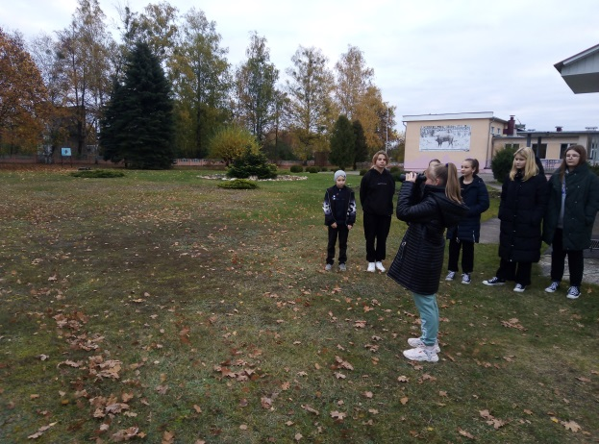 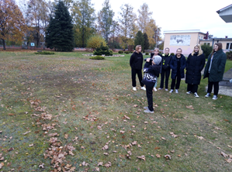

Кампания «Живая весна»

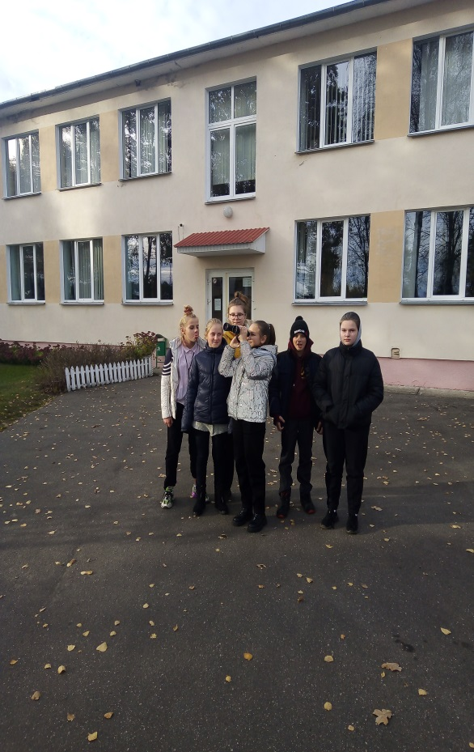 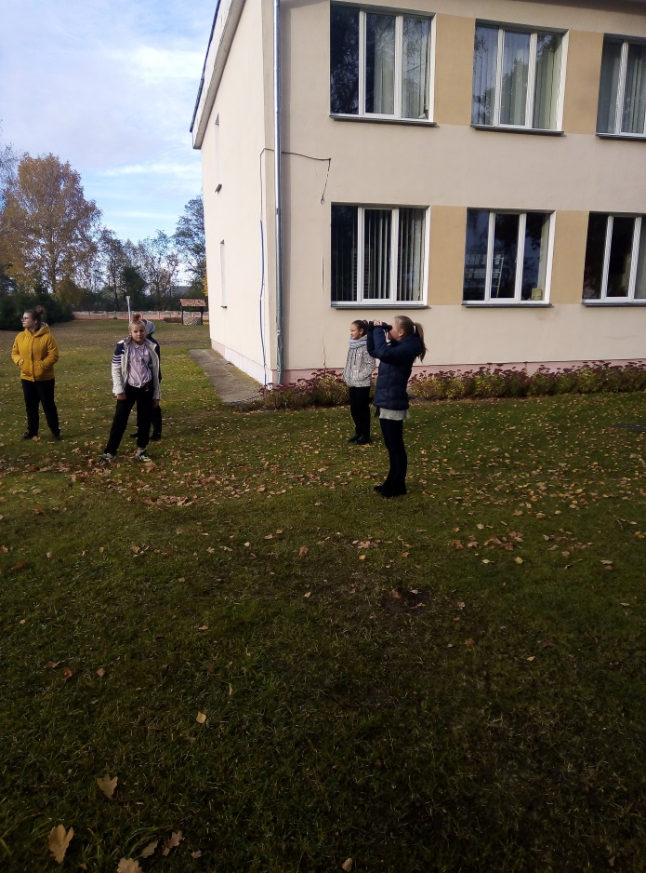

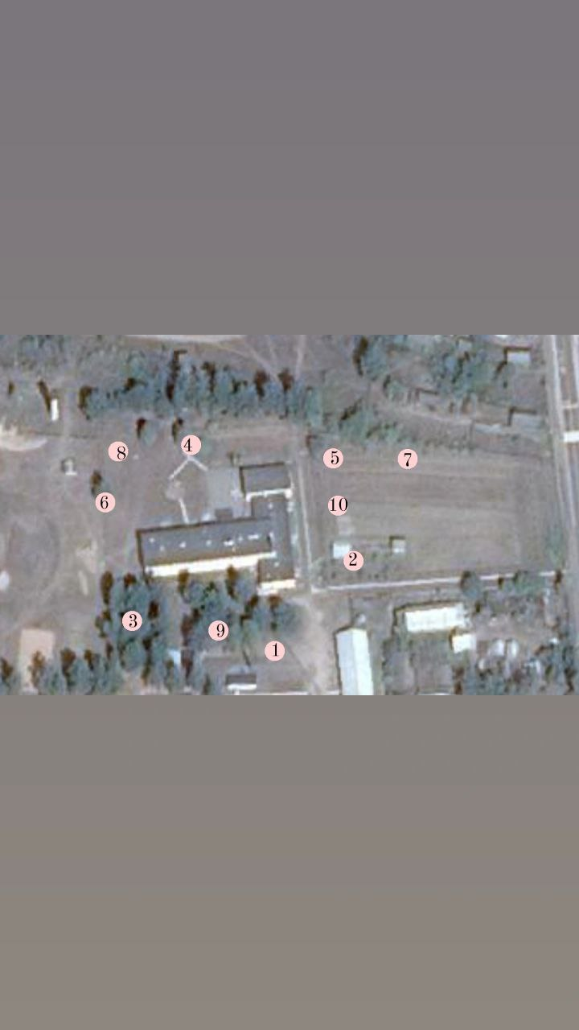

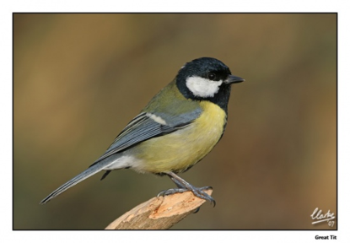 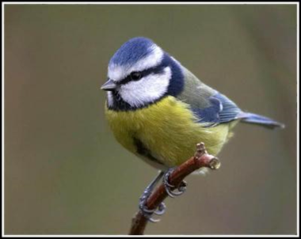 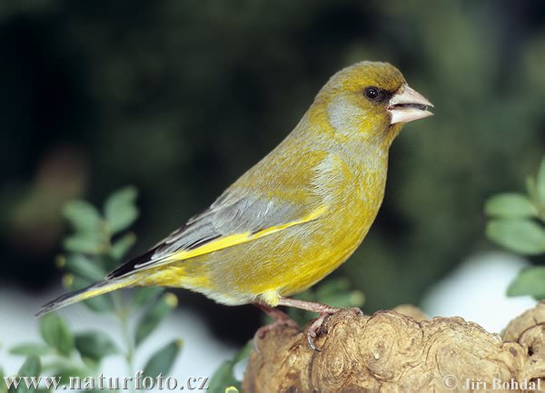

1.Большая синица 2. Лазоревка обыкновенная 3. Зеленушка обыкновенная

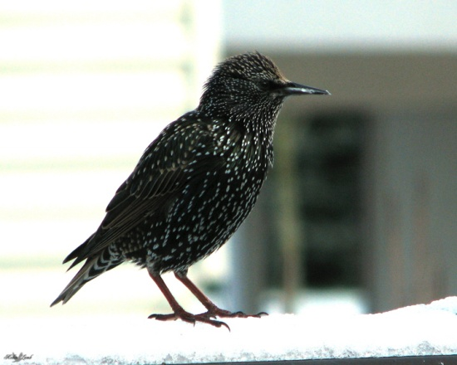 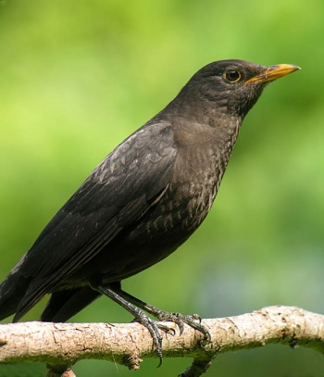 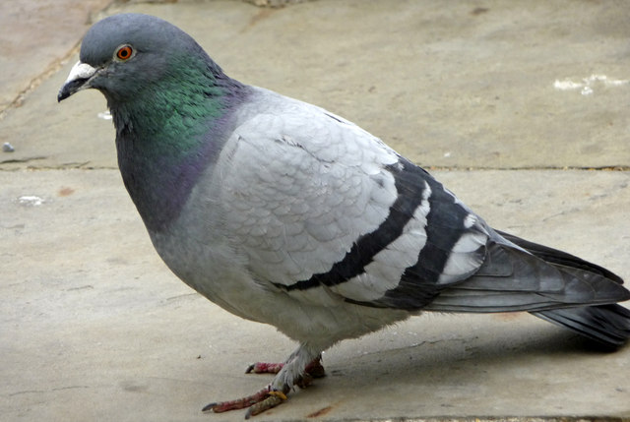

4. Скворец 5. Черный дрозд 6. Голубь сизый

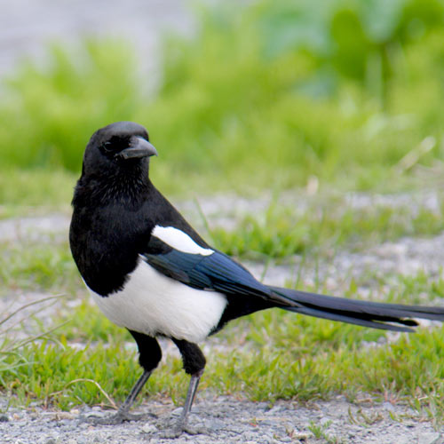 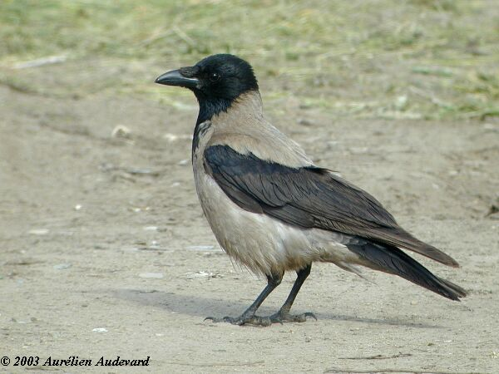 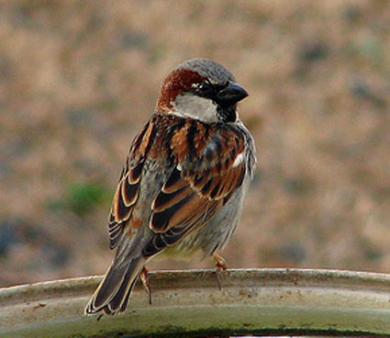 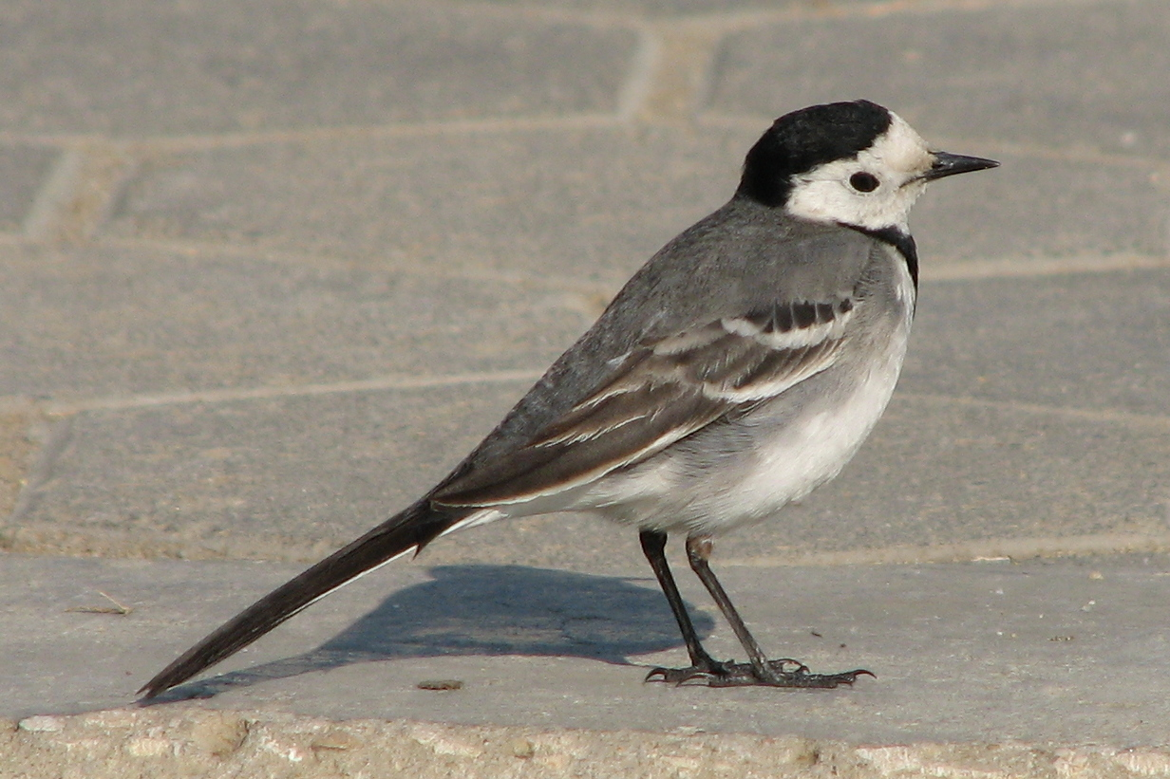

7.Сорока 8. Серая ворона 9.Воробей домовой 10. Трясогуска